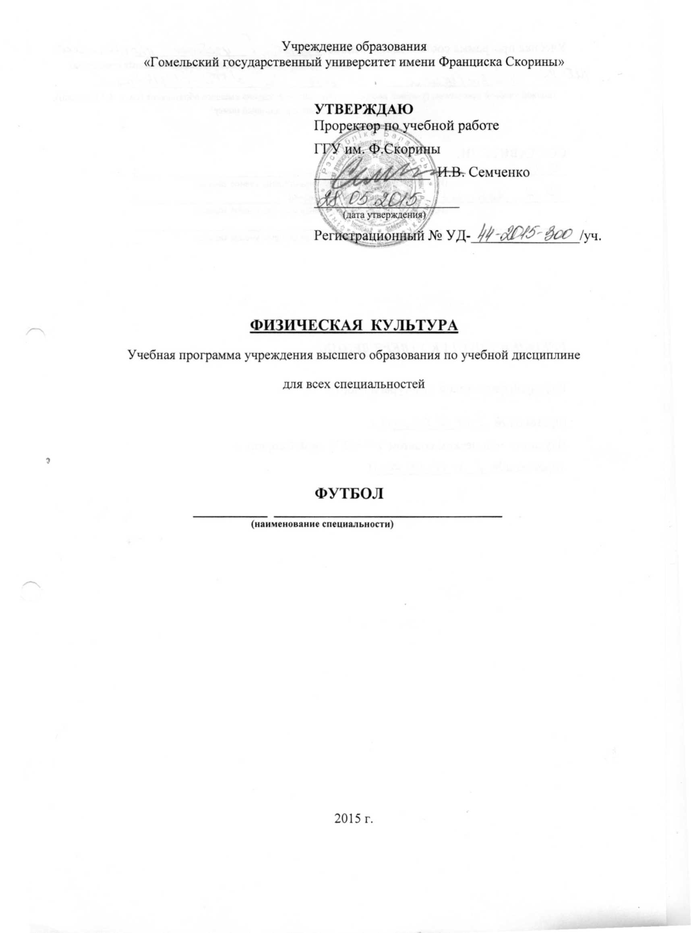

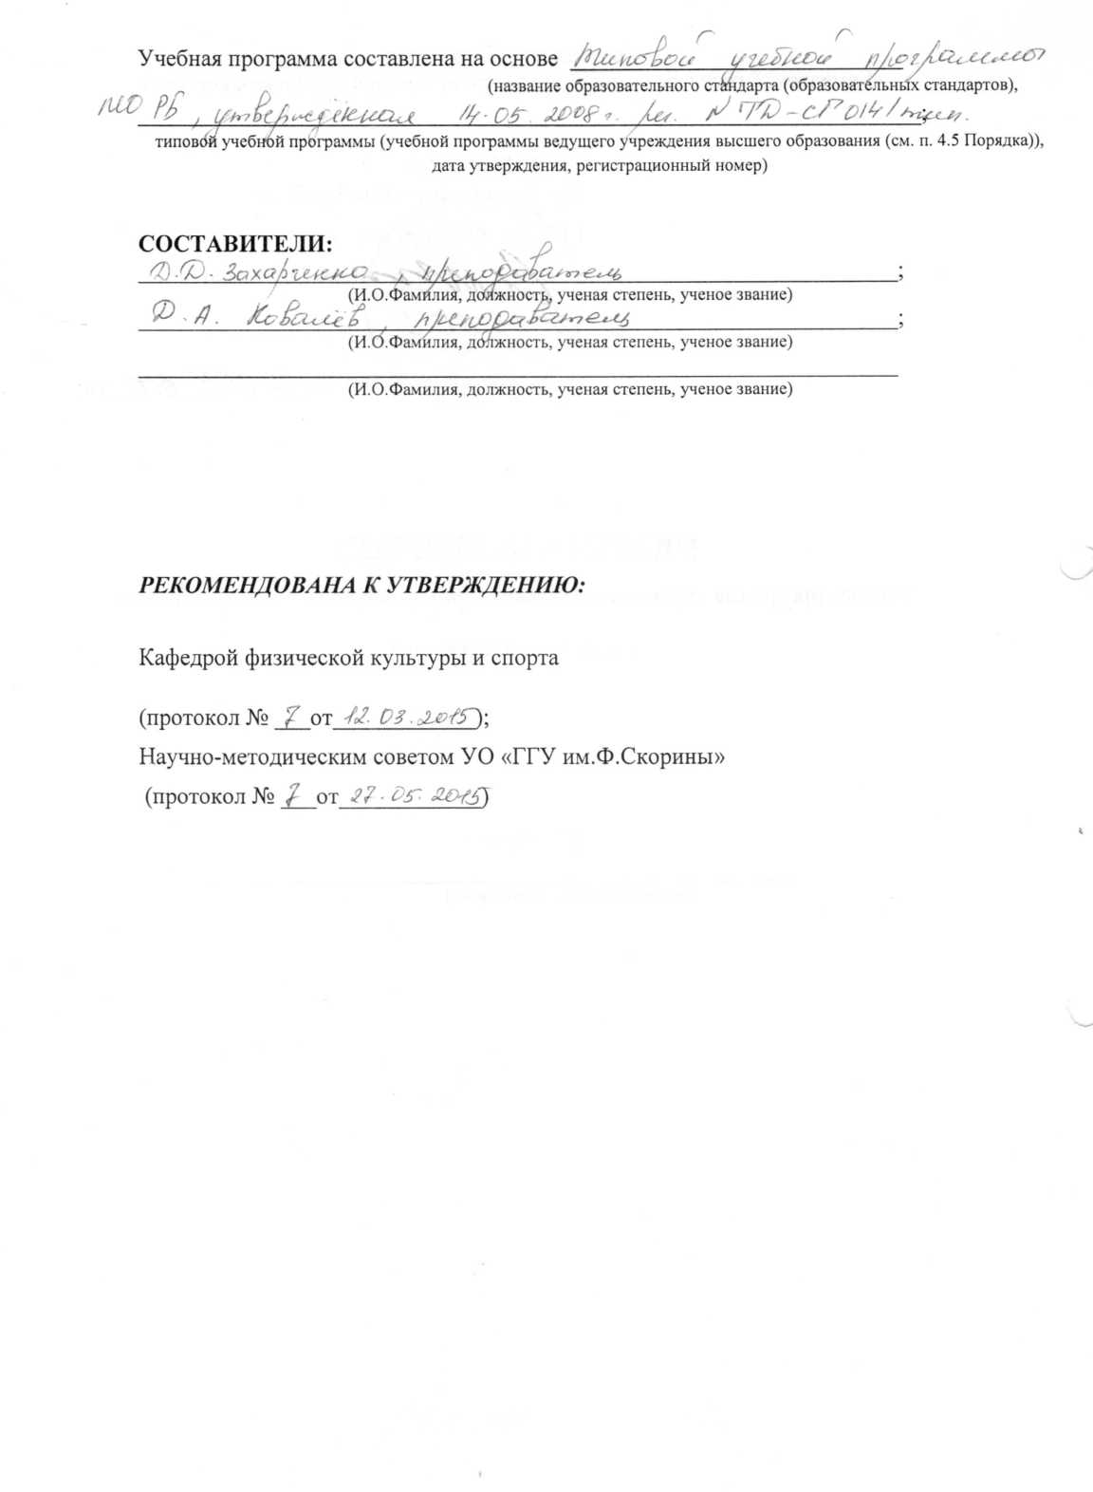

ПОЯСНИТЕЛЬНАЯ ЗАПИСКА

В высшем учебном заведении «Физическая культура» относится к дополнительным видам обучения в учебных планах всех специальностей и является значимой частью в формировании общей и профессиональной культуры современного высокообразованного специалиста, системы гуманистического воспитания студентов.
Настоящая программа учитывает требования, предъявляемые экономическими, социальными и экологическими условиями проживания и обучения.
Целью дисциплины является сохранение и укрепление здоровья студентов и развитие физических качеств в рамках формирования всесторонне развитой личности.
Задачами дисциплины являются:
- усвоение студентами роли физической культуры в развитии человека;
- анализ теоретико-методических основ физической культуры в формировании здорового образа жизни;
- обеспечение, сохранение и укрепление здоровья;
- развитие и совершенствование психофизических способностей и качеств.
В результате изучения дисциплины обучаемый должен:
знать:
– роль физической культуры в развитии человека и подготовке специалиста;
– теоретико-методические основы физической культуры и здорового образа жизни;
– возрастно-половые различия в физиологических реакциях на физическую нагрузку;
– механизм влияния двигательной активности на повышение устойчивости организма к неблагоприятным факторам внешней среды.
уметь:
– оценивать функциональное состояние организма в покое, под влиянием физической нагрузки различной направленности и в периоды восстановления;
– использовать в жизни практические умения и навыки, обеспечивающие сохранение и укрепление здоровья, развитие и совершенствование психофизических способностей и качеств;
– использовать опыт физкультурно-спортивной деятельности для достижения жизненных и профессиональных целей.
владеть:
– физиологическими знаниями для планирования и проведения основных видов физкультурно-оздоровительных занятий с детьми, подростками и взрослыми людьми;
– методами и средствами процессов восстановления.
В результате изучения дисциплины «Физическая культура» студенты должны овладеть:
академическими компетенциями:
– АК-1. Уметь применять базовые научно-теоретические знания для решения теоретических и практических задач.
– АК-2. Владеть системным и сравнительным анализом.
– АК-3. Владеть исследовательскими навыками.
– АК-4. Уметь работать самостоятельно.
– АК-5. Быть способным порождать новые идеи (обладать креативностью).
– АК-6. Владеть междисциплинарным подходом при решении проблем.
– АК-7. Иметь навыки, связанные с использованием технических устройств, управлением информацией и работой с компьютером.
– АК-8. Обладать навыками устной и письменной коммуникации.
– АК-9. Уметь учиться, повышать свою квалификацию в течение всей жизни.
социально-личностными компетенциями:
– СЛК-1. Обладать качествами гражданственности.
– СЛК-2. Быть способным к социальному взаимодействию.
– СЛК-3. Обладать способностью к межличностным коммуникациям.
– СЛК-4. Владеть навыками здоровьесбережения.
– СЛК-5. Быть способным к критике и самокритике.
– СЛК-6. Уметь работать в команде.
– СЛК-7. Формировать и аргументировать собственные суждения и профессиональную позицию.
– СЛК-8.Уметь использовать в практической деятельности основы законодательства и правовых норм.
– СЛК-9. Уважительно и бережно относиться к историческому наследию и культурным традициям, толерантно воспринимать социальные и культурные различия.
– СЛК-10. Проявлять инициативу и креативность, в том числе в нестандартных ситуациях.
профессиональными компетенциями:
– ПК-1. Формировать физическую культуру личности;
– ПК-2. Формировать гуманистическое мировоззрение, нравственное сознание и нравственное поведение;
– ПК-3. Воспитывать ответственность за результаты учебной деятельности;
– ПК-4. Формировать у занимающихся систему научных знаний, умений, навыков и готовность к их использованию в процессе физического воспитания;
– ПК-5. Осваивать и использовать современные научно обоснованные методики физического воспитания;
– ПК-6. Работать с научно-методической литературой;
– ПК -7. Проводить и контролировать разные формы занятий физическими упражнениями;
– ПК-8. Выбирать и использовать средства и методы физического воспитания;
– ПК-9. Организовывать и проводить разнообразные формы занятий физическими упражнениями;
– ПК-10. Использовать приемы формирования мотивации к занятиям физическими упражнениями;
– ПК-11. Контролировать и анализировать соревновательную деятельность;
– ПК-12. Обеспечивать безопасность спортивной подготовки, осуществлять профилактику травматизма, оказывать первую доврачебную помощь;
– ПК-13. Выбирать и использовать эффективные средства восстановления после физических нагрузок и травм;
– ПК-14. Работать с нормативными правовыми актами и другими документами;
– ПК-15. Анализировать и оценивать собранные данные;
– ПК-16. Взаимодействовать со специалистами смежных профилей;
– ПК-17. Вести переговоры с другими заинтересованными участниками;
– ПК-18. Пользоваться глобальными информационными ресурсами, владеть современными средствами телекоммуникаций;
– ПК-19. Нормировать и контролировать физическую нагрузку;
– ПК-20. Организовывать и проводить соревнования, спортивно-массовые и физкультурно-оздоровительные мероприятия;
– ПК-21. Организовывать активный отдых средствами физической культуры и спорта;
– ПК-22. Обеспечивать безопасное проведение занятий физическими упражнениями;
– ПК-23. Осуществлять пропаганду физической культуры, спорта и туризма, здорового образа жизни.
Дисциплина обязательного компонента «Физическая культура. Футбол» для дневного отделения изучается студентами 1-3 курсов всех специальностей университета в объеме 210 часа учебных занятий (из них 12 часов лекционных и 198 часов практических занятий); контроль знаний осуществляется в форме зачета в каждом семестре.

СОДЕРЖАНИЕ УЧЕБНОГО МАТЕРИАЛА

ЛЕКЦИОННЫЕ ЗАНЯТИЯ (Л.З.)

Тема 1. Содержание физического воспитания в высших учебных заведениях.
Тема 2. Развитие физической культуры и спорта в Гомельской области.
Тема 3. Врачебный контроль и самоконтроль в процессе занятий физической культурой и спортом
Тема 4. Влияние физических нагрузок на организм занимающихся. Травматизм в процессе занятий физическими упражнениями
Тема 5. Принципы сбалансированного питания
Тема 6. Гигиеническое обеспечение при проведении занятий по физической культуре

ПРАКТИЧЕСКИЕ ЗАНЯТИЯ (П.З.)

Футбол как разновидность физической культуры в Вузе. Естественнонаучные основы физического воспитания, техника безопасности.
Профилактика травматизма. Правила соревнований. Основы спортивной тренировки. Техника безопасности на занятиях по футболу.
Обучение разновидностям ходьбы и бега.Общая физическая подготовка.
Обучение общеразвивающим упражнениям на месте и в движении.
Кроссовая подготовка.Общая физическая подготовка.
Обучение подвижным играм.
Развитие акробатики.
Специальная подготовка.Развитие силы:развитие силы мышщ плечевого пояса и рук,развитие силы мышщ туловища,развитие силы мышщ ног.
Развитие быстроты:специальные беговые упражнения,специальные прыжковые упражнения,ускорения,рывки.
Развитие выносливости:общая выносливость,специальная выносливость,игровая выносливость.
Развитие ловкости:общая ловкость,специальная ловкость.
Развитие гибкости:общая гибкость,специальная гибкость.
Техническая подготовка.Обучение перемещениям по футбольному полю:ходьба,бег,прыжки,повороты.
Обучение защитной стойке:защитная стойка при обороне,защитная стойка при сопровождении противника,защитная стойка отступающим шагом.
Обучение ударам по мячу ногами.
Обучение удару по неподвижному,катящемуся мячу внутренней стороной стопы.
Совершенствование удару по неподвижному,катящемуся мячу внутренней стороной стопы.
Обучение удару по мячу подъёмом:серединой подъёма,внутренней частью подъёма,внешней частью подъёма.
Совершенствование удару по мячу подъёмом:серединой подъёма,внутренней частью подъёма,внешней частью подъёма.
Обучение удару по мячу носком.
Совершенствование удару по мячу носком.
Обучение удару по мячу пяткой.
Совершенствование удару по мячу пяткой.
Обучение резанным ударам внешней и внутренней стороной подъёма.
Совершенствование резанным ударам внешней и внутренней стороной подъёма.
Обучение «удару-броску»стопой.
Обучение удару по мячу с лёта,с полулёта,по опускающемуся мячу через голову.
Совершенствование удару по мячу с лёта,с полулёта,по опускающемуся мячу через голову.
Обучение ударам по мячу головой.
Обучение удару по мячу серединой лба из опорного положения.
Совершенствование удару по мячу серединой лба из опорного положения.
Обучение удару по мячу серединой лба в прыжке.
Совершенствование удару по мячу серединой лба в прыжке.
Обучение удару боковой частью головы:в прыжке,в опорном положении.
Совершенствование удару боковой частью головы:в прыжке,в опорном положении.
Обучение удару затылочной частью головы.
Совершенствование удару затылочной частью головы.
Обучение удару головой в броске.
Совершенствование удару головой в броске.
Обучение приёмам мяча.
Обучение приёму катящегося мяча внутренней стороной стопы:низко летящего мяча,приём с переводом за спину,опускающегося на игрока мяча,на высоте бедра,высоколетящих мячей в прыжке.
Совершенствование приёма катящегося мяча внутренней стороной стопы:низко летящего мяча,приём с переводом за спину,опускающегося на игрока мяча,на высоте бедра,высоколетящих мячей в прыжке.
Обучение приёму катящегося мяча подошвой:приём опускающегося мяча подошвой,приём опускающегося мяча серединой подъёма.
Совершенствование приёма катящегося мяча подошвой:приём опускающегося мяча подошвой,приём опускающегося мяча серединой подъёма.
Обучение приёму опускающегося в стороне от игрока мяча внешней стороной стопы.
Совершенствование приёму опускающегося в стороне от игрока мяча внешней стороной стопы.
Обучение приёму летящего мяча грудью,бедром,животом,голенью.
Совершенствование приёма летящего мяча грудью, бедром, животом, голенью.
Обучение ведению мяча и финтам.
Обучение ведению мяча внешней частью подъёма.
Совершенствование ведения мяча внешней частью подъёма.
Обучение ведению мяча внутренней стороной подъёма.
Совершенствование ведения мяча внутренней стороной подъёма.
Обучение ведению мяча внутренней стороной стопы.
Совершенствование ведения мяча внутренней стороной стопы.
Обучение ведению мяча серединой подъёма.
Совершенствование ведения мяча серединой подъёма.
Обучение ведению мяча носком.
Совершенствование ведения мяча носком.
Обучение ведению мяча подошвой.
Совершенствование ведения мяча подошвой.
Обучение упражнениям без мяча(финты).
Обучение финтам с мячом:уход с мячом(вперёд,назад,влево),убирание мяча,пропуск мяча партнёру,финты с пассивным и активным сопротивлением партнёра.Ряд финтов:уходом,уходом с ложным замахом,остановка мяча подошвой,убирание мяча подошвой,проброс мяча мимо соперника,уходом с ложным замахом и разворотом на 180 градусов.
Совершенствование финтам с мячом: уход с мячом (вперёд, назад, влево),убирание мяча,пропуск мяча партнёру,финты с пассивным и активным сопротивлением партнёра.Ряд финтов:уходом,уходом с ложным замахом,остановка мяча подошвой,убирание мяча подошвой,проброс мяча мимо соперника,уходом с ложным замахом и разворотом на 180 градусов.
Обучение отбору мяча.
Обучение отбору мяча накладыванием стопы.
Совершенствование отбора мяча накладыванием стопы.
Обучение отбору мяча выбиранием.
Совершенствование отбора мяча выбиранием.
Обучение отбору мяча перехватом.
Совершенствование отбора мяча перехватом.
Обучение технической подготовке вратаря.
Обучение перемещениям, специально-беговым упражнениям, специально-прыжковым упражнениям.
Обучение стойке вратаря(в зависимости от места нахождения мяча во время матча).
Обучение ловле мяча: катящегося и низколетящего, катящегося и низколетящего в стороне от вратаря мяча в падении или броске, ловля полувысоких мячей, ловля высоких мячей, ловля полувысоких и высоколетящих мячей в стороне от вратаря.
Совершенствование ловле мяча: катящегося и низколетящего, катящегося и низколетящего в стороне от вратаря мяча в падении или броске, ловля полувысоких мячей, ловля высоких мячей, ловля полувысоких и высоколетящих мячей в стороне от вратаря.
Обучение отбиванию мячей: катящихся и низколетящих в стороне от вратаря мячей ногами (в выпаде или шпагате),отбивание мяча ладонью, отбивание мяча кулаком, отбивание мяча головой.
Совершенствование отбивания мячей: катящихся и низколетящих в стороне от вратаря мячей ногами (в выпаде или шпагате),отбивание мяча ладонью, отбивание мяча кулаком, отбивание мяча головой.
Обучение введения мяча в игру: введение одной рукой из-за плеча (сместа, в движении со скрестными шагами, в движении без скрестных шагов,в прыжке),введение рукой сбоку,введение одной рукой снизу,выбивание мяча ногой.
Совершенствование введения мяча в игру:введение одной рукой из-за плеча(с места,в движении со скрестными шагами,в движении без скрестных шагов,в прыжке),введение рукой сбоку,введение одной рукой снизу,выбивание мяча ногой.
Обучение тактике игры в атаке.
Обучение индивидуальным действиям в атаке: атакующее действие без мяча(открывание,отвлечение соперников).
Совершенствование индивидуальных действий в атаке: атакующее действие без мяча(открывание,отвлечение соперников).
Обучение атакующим действиям с мячом: передача мяча, ведение, финты,удары по воротам.
Совершенствование атакующих действий с мячом: передача мяча, ведение, финты,удары по воротам.
Обучение групповым действиям в атаке: комбинации в игровых эпизодах(игра в одно-два касания, «стенка», «скрещивание», смена мест,пропускание мяча),при введении мяча в игру вратарём,с центра поля,при штрафных и свободных ударах,угловых.
Совершенствование групповых действий в атаке: комбинации в игровых эпизодах(игра в одно-два касания, «стенка», «скрещивание», смена мест,пропускание мяча),при введении мяча в игру вратарём,с центра поля,при штрафных и свободных ударах,угловых.
Обучение командным действиям в атаке:быстрое нападение(начало атаки,её развитие и завершение),позиционное нападение(игра с центровым игроком и без центрового игрока),варианты командных атакующих действий(схемы: 3+1,1+3,1+2+1,2+2).
Совершенствование командных действий в атаке: быстрое нападение(начало атаки,её развитие и завершение),позиционное нападение(игра с центровым игроком и без центрового игрока),варианты командных атакующих действий(схемы: 3+1,1+3,1+2+1,2+2).
Обучение тактике игры в обороне.
Обучение индивидуальным действиям в обороне: против соперника без мяча,против соперника с мячом(отбор мяча,противодействия передачам,ведению и финтам,ударам по воротам).
Совершенствование индивидуальных действий в обороне: против соперника без мяча,против соперника с мячом(отбор мяча,противодействия передачам,ведению и финтам,ударам по воротам).
Обучение групповым действиям в обороне: разбор игроков, подстраховка,переключение,групповой отбор мяча у соперника,«движущийся треугольник».
Совершенствование групповых действий в обороне: разбор игроков, подстраховка,переключение,групповой отбор мяча у соперника,«движущийся треугольник».
Обучение командным действиям в обороне: персональная оборона(концентрированная,рассредоточенная,прессинг),зонная оборона (концентрированная,рассредоточенная,прессинг),комбинированная оборона.
Совершенствование командных действий в обороне: персональная оборона(концентрированная,рассредоточенная,прессинг),зонная оборона (концентрированная,рассредоточенная,прессинг),комбинированная оборона.
Обучение тактике игры вратаря:выбор места в воротах,игра на выходах, введение мяча в игру,руководство действиями партнёров по обороне и участие в атакующих действиях партнёров.
Совершенствование тактике игры вратаря:выбор места в воротах,игра на выходах, введение мяча в игру,руководство действиями партнёров по обороне и участие в атакующих действиях партнёров.
Игровая подготовка.Двухсторонние игры.
Товарищеские игры.
Соревнования.

ИНФОРМАЦИОННО – МЕТОДИЧЕСКАЯ ЧАСТЬ

Основная литература

- Дворак, В.Н. Физическое воспитание : тексты лекций / В.Н. Дворак, А.С. Малиновский, П.С. Машевская ; М-во образования РБ, Гомельский гос. ун-т им. Ф. Скорины. – Гомель : ГГУ им. Ф. Скорины, 2010. – 170 с. – Режим доступа: http://elib.gsu.by/handle/123456789/5898.
- Лапицкая, Л.А. Физическое воспитание. Подвижные игры : практическое пособие для студентов непрофильных специальностей университета / Л.А.Лапицкая, О.А.Захарченко, Л.М.Морозова ; М-во образования РБ, Гомельский гос. ун-т им. Ф. Скорины. – Гомель : ГГУ им. Ф. Скорины, 2006. - 112 с. – Электрон. версия печ.публ. – Режим доступа: http://elib.gsu.by/handle/123456789/3868.
- Физическое воспитание : тексты лекций для студентов непрофильных специальностей университета / сост.: А.С. Малиновский, Д.В. Баранов, Ж.А. Зыкун ; Министерство образования РБ, Гомельский государственный университет им. Ф. Скорины. - Гомель, 2016. - 174 с. – Режим доступа: http://elib.gsu.by/handle/123456789/8726.
- Физическое воспитание и туризм в летних лагерях : практическое пособие для студентов высших учебных заведений / авт.-сост.: Г.С. Головнева, Д.А. Ковалев ; М-во образования РБ, Гомельский гос. ун-т им. Ф. Скорины. – Гомель : ГГУ им. Ф. Скорины, 2011. – 70 с. – Режим доступа: http://elib.gsu.by/handle/123456789/3932.

Дополнительная литература

- Бондаренко, К.К. Физическое воспитание: практическое пособие по разделу «Организация оздоровительной и спортивно-массовой работы» / В.П. Астахов, К.К. Бондаренко, А.И. Конон. – Гомель: ГГУ им.Ф Скорины, 2006.

УЧЕБНО-МЕТОДИЧЕСКАЯ КАРТА
Номер раздела, темы, занятия | Наименование раздела, темы, занятия; перечень изучаемых вопросов | Количество аудиторных часов |  |  |  |  | Количество часов УСР | Форма контроля знаний
Номер раздела, темы, занятия |  | лекции | Практические занятия | Семинарские занятия | лабораторные занятия | иное | Количество часов УСР | Форма контроля знаний
1 | 2 | 3 | 4 | 5 | 6 | 7 | 8 | 9
 | Всего часов за курс | 12 | 210 |  |  |  |  | 8
1 | Тема 1. Содержание физического воспитания в высших учебных заведениях  1.1 Цель, задачи и формы физического воспитания студентов  1.2 Основные понятия теории физической культуры  1.3 Физические качества и методика их развития  1.4 Структура занятия по физическому воспитанию  1.5 Влияние занятий физическими упражнениями на организм человека | 2 | -
2 | Тема 2.Развитие Физической культуры и спорта в Гомельской области  2.1 Исторический очерк олимпийского движения на Гомельщине  2.2 Современные тенденции развития спорта и туризма в гомельской области  2.3 Спортсмены гомельской области участники и призеры летних олимпийских игр | 2 | -
3 | Тема 3.Врачебный контроль и самоконтроль в процессе занятий физической культурой и спортом  3.1 Врачебный контроль  З.2 Функциональное состояние организма и его оценка  3.3. Самоконтроль в процессе учебно-тренировочной деятельности | 2 | -
4 | Тема 4.Влияние физических нагрузок на организм занимающихся. Травматизм в процессе занятий физическими упражнениями  4.1 Изменения, происходящие в организме человека под влиянием физических упражнений  4.2 Разновидности травм  4.3 Профилактика травматизма на занятиях по физическому воспитанию | 2 | -
5 | Тема 5. Принципы сбалансированного питания  5.1 Гигиена питания  5.2 Белки. Жиры. Углеводы  5.3 Витамины. Минералы и микроэлементы  5.4 Сохранение витаминов круглый год  5.5 Основной обмен | 2 | -
6 | Тема 6. Гигиеническое обеспечение при проведении занятий по физической культуре  6.1. Гигиенические требования к местам занятий физическими упражнениями и спортом  6.2 Гигиенические требования к одежде и обуви  6.3 Личная гигиена студентов активно занимающихся спортом | 2 | -
7.1 | Занятие 1  - Футбол как разновидность физической культуры в Вузе.  - Естественнонаучные основы физического воспитания, техника безопасности. |  | 2
7.2 | Занятие 2  - Профилактика травматизма.  - Правила соревнований.  - Основы спортивной тренировки.  - Техника безопасности на занятиях по футболу. |  | 2
7.3 | Занятие 3  - Общая физическая подготовка.  - Обучение разновидностям ходьбы и бега. |  | 2
7.4 | Занятие 4  - Обучение разновидностям ходьбы и бега.  - Общая физическая подготовка. |  | 2
7.5 | Занятие 5  - Обучение ОРУ на месте.  - Общая физическая подготовка. |  | 2
7.6 | Занятие 6  - Обучение ОРУ в движении.  - Разновидности ходьбы и бега. |  | 2
7.7 | Занятие 7  - Развитие кроссовой подготовки.  - ОРУ на месте. |  | 2
7.8 | Занятие 8  - Общая физическая подготовка.  - Развитие кроссовой подготовки. |  | 2
7.9 | Занятие 9  - Обучение подвижным играм.  - Разновидности ходьбы и бега. |  | 2
7.10 | Занятие 10  - Обучение подвижным играм.  - Развитие акробатики. |  | 2
7.11 | Занятие 11  - Развитие акробатики.  - Общая физическая подготовка. |  | 2
7.12 | Занятие 12  - Кроссовая подготовка.  - Развитие акробатики. |  | 2
7.13 | Занятие 13  - Развитие силы мышц плечевого пояса.  - Развитие силы мышц туловища. |  | 2
7.14 | Занятие 14  1 Развитие силы мышц плечевого пояса.  2 Развитие силы мышц туловища. |  | 2
7.15 | Занятие 15  - Развитие силы мышц туловища.  - Развитие силы мышц ног. |  | 2
7.16 | Занятие 16  - Развитие силы мышц плечевого пояса.  - Развитие силы мышц ног. |  | 2
7.17 | Занятие 17  - Развитие быстроты.  - Развитие специально-беговых упражнений. |  | 2
7.18 | Занятие 18  - Развитие быстроты.  - Развитие специально-прыжковых упражнений. |  | 2
7.19 | Занятие 19  - Развитие специально-беговых упражнений.  - Развитие специально-прыжковых упражнений. |  | 2
7.20 | Занятие 20  - Развитие быстроты (ускорения, рывки).  - Развитие специально-прыжковых упражнений. |  | 2
7.21 | Занятие 21  - Развитие выносливости.  - Общая выносливость. |  | 2
7.22 | Занятие 22  - Развитие специальной выносливости.  - Развитие ловкости. |  | 2
7.23 | Занятие 23  - Развитие специальной ловкости.  - Развитие игровой выносливости. |  | 2
7.24 | Занятие 24  - Развитие общей ловкости.  - Развитие игровой выносливости. |  | 2
7.25 | Занятие 25  - Развитие специальной ловкости.  - Развитие гибкости.  - Общая физическая подготовка. |  | 2
7.26 | Занятие 26  - Развитие специальной гибкости.  - Развитие игровой выносливости. |  | 2
7.27 | Занятие 27  - Развитие специальной гибкости.  - Общая физическая подготовка. |  | 2
7.28 | Занятие 28  - Обучение перемещениям по футбольному полю ( ходьба, бег, прыжки, повороты).  - Развитие быстроты. |  | 2
7.29 | Занятие 29  - Обучение перемещениям по футбольному полю ( ходьба, бег, прыжки, повороты).  - Развитие выносливости. |  | 2
7.30 | Занятие 30  - Обучение перемещениям по футбольному полю ( ходьба, бег, прыжки, повороты).  - Развитие ловкости. |  | 2
7.31 | Занятие 31  - Обучение перемещениям по футбольному полю ( ходьба, бег, прыжки, повороты).  - Развитие гибкости. |  | 2
7.32 | Занятие 32  - Обучение защитным стойкам.  - Защитная стойка при обороне. |  | 2
7.33 | Занятие 33  - Обучение защитным стойкам.  - Защитная стойка при сопровождении противника. |  | 2
7.34 | Занятие 34  - Обучение защитным стойкам.  - Защитная стойка отступающим шагом. |  | 2
7.35 | Занятие 35  - Обучение ударам по мячу ногами.  - Обучение удару по неподвижному, катящемуся мячу внутренней стороной стопы. |  | 2
7.36 | Занятие 36  - Обучение удару по неподвижному, катящемуся мячу внутренней стороной стопы.  - Обучение удару по мячу серединой подъёма. |  | 2
7.37 | Занятие 37  - Обучение удару по мячу внутренней частью подъёма.  - Обучение удару по мячу внешней частью подъёма. |  | 2
7.38 | Занятие 38  - Совершенствование ударам по мячу ногами.  - Совершенствование удару по неподвижному, катящемуся мячу внутренней стороной стопы. |  | 2
7.39 | Занятие 39  1 Совершенствование удару по неподвижному, катящемуся мячу внутренней стороной стопы.  2 Совершенствование удару по мячу серединой подъёма. |  | 2
7.40 | Занятие 40  - Совершенствование удару по мячу внутренней частью подъёма.  - Совершенствование удару по мячу внешней частью подъёма. |  | 2
7.41 | Занятие 41  - Обучение удару по мячу носком.  - Обучение удару по мячу пяткой. |  | 2
7.42 | Занятие 42  - Совершенствование удару по мячу носком.  - Совершенствование удару по мячу пяткой. |  | 2
7.43 | Занятие 43  - Обучение ударам по мячу головой.  - Обучение удару по мячу серединой лба из опорного положения. |  | 2
7.44 | Занятие 44  - Обучение удару по мячу серединой лба из опорного положения.  - Обучение удару по мячу серединой лба в прыжке. |  | 2
7.45 | Занятие 45  - Обучение удару боковой частью головы в прыжке.  - Обучение удару боковой частью головы в опорном положении. |  | 2
7.46 | Занятие 46  - Обучение удару затылочной частью головы.  - Обучение удару головой в броске. |  | 2
7.47 | Занятие 47  - Совершенствование ударам по мячу головой.  - Совершенствование удара по мячу серединой лба из опорного положения. |  | 2
7.48 | Занятие 48  - Совершенствование удара по мячу серединой лба из опорного положения.  - Совершенствование удара по мячу серединой лба в прыжке. |  | 2
7.49 | Занятие 49  - Совершенствование удара боковой частью головы в прыжке.  - Совершенствование удара боковой частью головы в опорном положении. |  | 2
7.50 | Занятие 50  - Совершенствование удара затылочной частью головы.  - Совершенствование удару головой в броске. |  | 2
7.51 | Занятие 51  - Обучение приёма мяча.  - Обучение приёма катящегося мяча внутренней стороной стопы (низколетящего мяча, приём с переводом за спину). |  | 2
7.52 | Занятие 52  - Обучение приёма мяча.  - Обучение приёма катящегося мяча внутренней стороной стопы (опускающегося на игрока мяча, на высоте бедра, высоколетящих мячей в прыжке). |  | 2
 | Всего часов за 1 семестр | 12 | 104 |  |  |  |  | 4
7.53 | Занятие 53  - Совершенствование приёма мяча.  - Совершенствование приёма катящегося мяча внутренней стороной стопы (низколетящего мяча, приём с переводом за спину). |  | 2
7.54 | Занятие 54  - Совершенствование приёма мяча.  - Совершенствование приёма катящегося мяча внутренней стороной стопы (опускающегося на игрока мяча, на высоте бедра, высоколетящих мячей в прыжке). |  | 2
7.55 | Занятие 55  1 Обучение приёма катящегося мяча подошвой.  2 Обучение приёма опускающегося мяча подошвой, приём опускающегося мяча серединой подъёма. |  | 2
7.56 | Занятие 56  - Обучение приёма катящегося мяча подошвой.  - Обучение приёма опускающегося в стороне от игрока мяча внешней стороной стопы. |  | 2
7.57 | Занятие 57  - Обучение приёма опускающегося в стороне от игрока мяча внешней стороной стопы.  - Обучение приёма летящего мяча грудью, бедром, животом, голенью. |  | 2
7.58 | Занятие 58  - Совершенствование приёма катящегося мяча подошвой.  - Совершенствование приёма опускающегося мяча подошвой, приём опускающегося мяча серединой подъёма. |  | 2
7.59 | Занятие 59  - Совершенствование приёма катящегося мяча подошвой.  - Совершенствование приёма опускающегося в стороне от игрока мяча внешней стороной стопы. |  | 2
7.60 | Занятие 60  - Совершенствование приёма опускающегося в стороне от игрока мяча внешней стороной стопы.  - Совершенствование приёма летящего мяча грудью,бедром,животом,голенью. |  | 2
7.61 | Занятие 61  - Обучение ведению мяча и финтам.  - Обучение ведению мяча внешней частью подъёма. |  | 2
7.62 | Занятие 62  - Обучение ведению мяча внешней частью подъёма.  - Обучение ведению мяча внутренней стороной подъёма. |  | 2
7.63 | Занятие 63  - Обучение ведению мяча серединой подъёма.  - Обучение ведению мяча внутренней мяча стороной подъёма |  | 2
7.64 | Занятие 64  - Обучение ведению мяча носком.  - Обучение ведению мяча подошвой. |  | 2
7.65 | Занятие 65  - Совершенствование ведения мяча и финтам.  - Совершенствование ведения мяча и финтам. |  | 2
7.66 | Занятие 66  - Совершенствование ведения мяча внешней частью подъёма.  - Совершенствование ведения мяча внутренней стороной подъёма. |  | 2
7.67 | Занятие 67  - Совершенствование ведения мяча серединой подъёма.  - Совершенствование ведения мяча внутренней мяча стороной подъёма. |  | 2
7.68 | Занятие 68  - Совершенствование ведения мяча носком.  - Совершенствование ведения мяча подошвой. |  | 2
7.69 | Занятие 69  - Обучение финтам. Упражнения без мяча.  - Обучения финтам с мячом: уход с мячом(вперёд, назад, влево),убирание мяча, пропуск мяча партнёру. |  | 2
7.70 | Занятие 70  - Обучение финтам с мячом, финты с пассивным и активным сопротивлением партнёра.  - Обучение ряду финтов: уходом, уходом с ложным замахом, остановка мяча подошвой, убирание мяча подошвой, проброс мяча мимо соперника, уходом с ложным замахом и разворотом на 180 градусов. |  | 2
7.71 | Занятие 71  - Совершенствование финтов с мячом: уход с мячом (вперёд, назад, влево),убирание мяча, пропуск мяча партнёру.  - Совершенствование финтов с мячом, финты с пассивным и активным сопротивлением партнёра. |  | 2
7.72 | Занятие 72  - Совершенствование финтов с мячом: уход с мячом (вперёд, назад, влево),убирание мяча, пропуск мяча партнёру.  - Совершенствование ряду финтов: уходом, уходом с ложным замахом, остановка мяча подошвой, убирание мяча подошвой, проброс мяча мимо соперника, уходом с ложным замахом и разворотом на 180 градусов. |  | 2
7.73 | Занятие 73  - Обучение отбору мяча.  - Обучение отбору мяча накладыванием стопы. |  | 2
7.74 | Занятие 74  - Обучение отбору мяча выбиранием.  - Обучение отбору мяча перехватом. |  | 2
7.75 | Занятие 75  - Совершенствование отбора мяча.  - Совершенствование отбора мяча накладыванием стопы. |  | 2
7.76 | Занятие 76  - Совершенствование отбора мяча выбиранием.  - Совершенствование отбора мяча перехватом. |  | 2
7.77 | Занятие 77  - Обучение технической подготовке вратаря.  - Обучение перемещениям. |  | 2
7.78 | Занятие 78  - Обучение специально-беговым упражнениям.  - Обучение специально-прыжковым упражнениям. |  | 2
7.79 | Занятие 79  - Обучение стойкам вратаря(в зависимости от места нахождения мяча во время игры).  - Общая физическая подготовка. |  | 2
7.80 | Занятие 80  - Обучение стойкам вратаря(в зависимости от места нахождения мяча во время игры.  - Общая физическая подготовка. |  | 2
7.81 | Занятие 81  - Обучение ловле мячей катящихся и низколетящих.  - Обучение ловле катящихся и низколетящих в стороне от вратаря мячей в падении или броске. |  | 2
7.82 | Занятие 82  - Обучение ловле полувысоких мячей.  - Обучение ловле высоких мячей.  - Обучение ловле полувысоких и высоколетящих в стороне от вратаря мячей. |  | 2
7.83 | Занятие 83  - Совершенствование ловле мячей катящихся и низколетящих.  - Совершенствование ловле катящихся и низколетящих в стороне от вратаря мячей в падении или броске. |  | 2
7.84 | Занятие 84  - Совершенствование ловле полувысоких мячей.  - Совершенствование ловле высоких мячей.  - Совершенствование ловле полувысоких и высоколетящих в стороне от вратаря мячей. |  | 2
7.85 | Занятие 85  - Обучение отбиванию мячей: катящихся и низколетящих в стороне от вратаря мячей ногами(в выпаде или шпагате).  - Обучение отбиванию мяча ладонью. |  | 2
7.86 | Занятие 86  - Обучение отбиванию мяча кулаком.  - Обучение отбиванию мяча головой. |  | 2
7.87 | Занятие 87  - Совершенствование отбивания мячей: катящихся и низколетящих в стороне от вратаря мячей ногами(в выпаде или шпагате).  - Совершенствование отбивания мяча ладонью. |  | 2
7.88 | Занятие 88  - Совершенствование отбивания мяча кулаком.  - Совершенствование отбивания мяча головой. |  | 2
7.89 | Занятие 89  - Обучение введения мяча в игру: введением одной рукой из-за плеча(с места,в движении со скрестным шагами,в движении без скрестных шагов,в прыжке,после приземления).  - Обучение введения мяча рукой сбоку, введение одной рукой снизу, выбиванием мяча ногой. |  | 2
7.90 | Занятие 90  - Совершенствование введения мяча в игру: введением одной рукой из-за плеча(с места,в движении со скрестным шагами,в движении без скрестных шагов,в прыжке,после приземления).  - Совершенствование введения мяча рукой сбоку, введение одной рукой снизу, выбиванием мяча ногой. |  | 2
7.91 | Занятие 91  - Обучение тактике игры в атаке.  - Обучение индивидуальным действиям в атаке(атакующие действия без мяча: открывание,отвлечение соперников). |  | 2
7.92 | Занятие 92  - Обучение индивидуальным действиям в атаке(атакующие действия без мяча: открывание,отвлечение соперников).  - Атакующие действия с мячом: передача мяча,финты,ведение,удары по воротам. |  | 2
7.93 | Занятие 93  - Совершенствование тактики игры в атаке.  - Совершенствование индивидуальных действий в атаке(атакующие действия без мяча: открывание,отвлечение соперников). |  | 2
7.94 | Занятие 94  - Совершенствование индивидуальных действий в атаке(атакующие действия без мяча: открывание,отвлечение соперников).  - Совершенствование атакующих действий с мячом:передача мяча,финты, ведение,удары по воротам. |  | 2
7.95 | Занятие 95  - Обучение групповым действиям в атаке.  - Обучение комбинациям в игровых эпизодах:игра в одно-два касания, стенка, скрещивание, смена мест, пропускание мяча, при введения мяча в игру вратарём, с центра поля,при штрафных и свободных ударах,угловых. |  | 2
7.96 | Занятие 96  - Совершенствование групповых действий в атаке.  - Совершенствование комбинаций в игровых эпизодах:игра в одно-два касания, стенка, скрещивание, смена мест, пропускание мяча, при введения мяча в игру вратарём, с центра поля,при штрафных и свободных ударах,угловых. |  | 2
7.97 | Занятие 97  - Обучение командным действиям в атаке: быстрое нападение(начало атаки, её развитие и завершение), позиционное нападение(игра с центровым игроком и без него).  - Обучение вариантам командных атакующих действий-схемы: 3+1, 1+3, 1+2+1,2+2. |  | 2
7.98 | Занятие 98  - Совершенствование командных действий в атаке: быстрое нападение(начало атаки, её развитие и завершение), позиционное нападение(игра с центровым игроком и без него).  - Совершенствование вариантов командных атакующих действий-схемы: 3+1, 1+3, 1+2+1,2+2. |  | 2
7.99 | Занятие 99  - Обучение тактике игры в обороне.  - Обучение индивидуальным действиям в обороне: против соперника без мяча, против соперника с мячом(отбор мяча,противодействия передачам,ведению мяча,финтам,ударам по воротам). |  | 2
7.100 | Занятие 100  - Совершенствование тактике игры в обороне.  - Совершенствование индивидуальных действий в обороне: против соперника без мяча, против соперника с мячом(отбор мяча,противодействия передачам,ведению мяча,финтам,ударам по воротам). |  | 2
7.101 | Занятие 101  - Обучение групповым действиям в обороне: разбор игроков, подстраховка, переключение, групповой отбор мяча у соперника, «движущийся треугольник». |  | 2
7.102 | Занятие 102  - Совершенствование групповых действий в обороне: разбор игроков, подстраховка, переключение, групповой отбор мяча у соперника, «движущийся треугольник». |  | 2
7.103 | Занятие 103  - Обучение командным действиям в обороне.Персональная оборона: концентрированная, рассредоточенная, прессинг.  - Обучение командным действиям в обороне.Зонная оборона: концентрированная, рассредоточенная, прессинг.Комбинированная оборона. |  | 2
7.104 | Занятие 104  - Совершенствование командных действий в обороне.Персональная оборона: концентрированная, рассредоточенная, прессинг.  - Совершенствование командных действий в обороне.Зонная оборона: концентрированная, рассредоточенная, прессинг.Комбинированная оборона |  | 2
7.105 | Занятие 105  - Обучение тактике игры вратаря: выбор места в воротах,игра на выходах.  - Обучение тактике игры вратаря: введение мяча в игру, руководство действиями партнёров по обороне и участие в атакующих действиях партнёров. |  | 2
7.106 | Занятие 106  - Совершенствование тактики игры вратаря: выбор места в воротах,игра на выходах.  - Совершенствование тактики игры вратаря: введение мяча в игру, руководство действиями партнёров по обороне и участие в атакующих действиях партнёров. |  | 2
7.107 | Занятие 107  - Игровая подготовка.  - Двухсторонняя игра. |  | 2
7.108 | Занятие 108  1 Игровая подготовка.  2 Двухсторонняя игра. |  | 2
7.109 | Занятие 109  1 Игровая подготовка.  2 Двухсторонняя игра. |  | 2
7.110 | Занятие 110  1 Игровая подготовка.  2 Двухсторонняя игра. |  | 2
 | Всего часов за 2 семестр |  | 106 |  |  |  |  | 4

